

DELTA – Střední škola informatiky a ekonomie, s.r.o.
Ke Kamenci 151, 530 02 Pardubice

MATURITNÍ PROJEKT
Portfolio firmy BRANAD pro marketingovou komunikaci

Příjmení, jméno: Brokeš Michal
Třída: 4.A
Studijní obor: Informační technologie 18-20-M/01
Školní rok: 2020/2021
Zadání maturitního projektu z informatických předmětů
Jméno a příjmení: Michal Brokeš
Školní rok: 2020/2021
Třída: 4.A
Obor: Informační technologie 18-20-M/01

Téma práce: Portfolio firmy BRANAD pro marketingovou komunikaci
Vedoucí práce: ak. mal. Daniel Václavík

Způsob zpracování, cíle práce, pokyny k obsahu a rozsahu práce:

Vytvoření kompletního grafického portfolia fiktivní marketingové firmy BRANAD s marketingovým přesahem.
- grafický návrh logotypu
- vytvoření korporátní identity – pravidla pro použití logotypu, typografie, aplikace loga (dopisní obálka, vizitka, hlavičkový papír, e-mailový dopis, polep auta), příklady použití
- tvorba responsivního webu
- návrh bannerů
- prezentace na sociálních sítích
- teoretický popis marketingových strategií, SEO a SWOT analýza
- grafický návrh propagačních předmětů (letáky, tužky, poznámkové bloky)

Stručný časový harmonogram (s daty a konkretizovanými úkoly):

do 30. září – hotový grafický návrh logotypu
do 31. října – hotová korporátní identita, návrh bannerů, grafický návrh propagačních předmětů, grafický návrh firemního textilu
do 31. ledna 2021 – dokončení práce na webu a na sociálních sítích
do 31.března 2021 – finalizace projektu, realizace tiskovin a propagačních předmětů

Prohlašuji, že jsem maturitní projekt vypracoval samostatně, výhradně s použitím uvedené literatury.
V Pardubicích dne: ______________________

Touto cestou děkuji ak. mal. Danielu Václavíkovi a Mgr. Richardu Brunovi za odborné vedení maturitního projektu a podnětné návrhy na jeho rozšíření.
Anotace
Cílem maturitního projektu bylo vytvořit kompletní grafické portfolio fiktivní firmy. Ukázat možnost použití grafiky pro prezentaci firmy jak v reálném světě, tak na sociálních sítích a vytvoření responzivního webu. Dále udělat SWOT analýzu, zhodnotit konkurenci a zanalyzovat jejich webovou prezentaci.

Klíčová slova
Grafika, grafické portfolio, korporátní identita, marketing, web, reklama, video, sociální sítě, průzkum trhu, SWOT

Annotation
The goal of the graduation project was to create a complete graphic portfolio of a fictitious company. Show the possibility of using graphics to present your business both in the real world and on social networks and create a responsive website. Next, do swot analysis, evaluate the competition and analyze their web presentation.
Key words
Graphics, graphic portfolio, corporate identity, marketing, web, advertising, video, social networks, market research, SWOT

Obsah
1 Představení firmy Branad 9
2 Použité nástroje 9
2.1 Adobe Photoshop 9
2.2 Adobe Illustrator 9
2.3 Adobe InDesign 9
2.4 Adobe Premiere Pro 9
2.5 Adobe After Effects 9
2.6 Pingdom 9
2.7 WordPress 10
3 Logo 11
4 Grafický manuál 12
4.1 Sazební obrazec 12
5 Korporátní identita 13
6 Vizitka 14
7 Firemní desky 14
8 Hlavičkový papír 15
9 Firemní obálka 15
10 Poznámkový blok 16
11 Firemní propiska 17
12 Polep firemního auta 17
13 Webové stránky 18
13.1 Úvodní stránka webu 19
13.2 Stránka služeb 20
13.3 Stránka o firmě 21
13.4 Stránka kontaktů 22
14 Sociální sítě 23
14.1 Facebook 23
14.2 LinkedIn 24
14.3 Youtube 24
15 Propagační video 25
16 SWOT analýza 26
17 Konkurenční firmy 27
17.1 eBRÁNA s.r.o. 27
17.2 DF MARKETING, s.r.o. 27
18 Srovnání webové prezentace konkurenčních firem 28
18.1 Web DF MARKETING 28
18.2 Web eBRÁNA 30
19 Závěr 31
20 Citace 32
21 Seznam obrázků 33
22 Seznam tabulek 33
23 Seznam příloh 33

Úvod
Cílem maturitního projektu bylo vytvořit kompletní grafické portfolio fiktivní firmy a ukázat možnost použití grafiky jak v reálném světě, tak na internetu. V rámci projektu byl také vytvořen funkční firemní web a profily na sociálních sítích.
Součástí maturitního projektu je i SWOT analýza, zhodnocení konkurence a porovnání jejich webových prezentací.
Projekt tohoto typu jsem si vybral, neboť práce především na statické grafice mě během studia střední školy velice nadchla. Chtěl jsem ukázat, že dokážu připravit materiály pro prezentaci firem na vysoké úrovni, a to i pro profesionálně se prezentující společnost, jako je agentura zabývající se tvorbou webů a online marketingem.

Představení firmy Branad
Jedná se o marketingovou agenturu, jenž pomáhá firmám zlepšit komunikaci v online prostředí a tím oslovit větší množství potenciálních zákazníků, kteří generují firmám tržby. Společnost Branad za tímto účelem nabízí služby Tvorba webu, kdy firmám pomáhá zlepšit jejich dosavadní prezentaci, případně vytváří weby zcela nové. Online marketing, který zahrnuje komunikaci na sociálních sítích a placenou propagaci na internetu, také nabízí Firemní konzultace, kdy firmám zlepšuje interní komunikaci a vztahy mezi společností a zaměstnanci.

Použité nástroje

Adobe Photoshop
Adobe Photoshop je bitmapový grafický editor pro tvorbu a úpravy bitmapové grafiky (např. fotografií) vytvořený firmou Adobe Systems.[1]

Adobe Illustrator
Adobe Illustrator je komerční vektorový grafický editor od společnosti Adobe Systems. Program se používá pro tvorbu vektorové grafiky (např. loga, vizitky, ikony).[2]

Adobe InDesign
Adobe InDesign je software určený pro sazbu (desktop publishing) vyrobený firmou Adobe Systems.[3]

Adobe Premiere Pro
Adobe Premiere Pro je software pro střih videí. Je součástí Adobe Creative Cloud, který zahrnuje střih videa a grafický design.[4]

Adobe After Effects
Adobe After Effects je počítačový program softwarové firmy Adobe Systems pro tvorbu speciálních filmových efektů, pohyblivé grafiky a kompozici obecně.[5]

Pingdom
Pingdom je globální řešení pro sledování výkonu a dostupnosti pro webové stránky, aplikace a servery. Aplikace byla využita primárně pro změření doby vykreslení webu a zjištění jeho velikosti.

WordPress
Open source software, který můžete použít k vytváření krásných webových stránek, blogů nebo jiných aplikací.[6]

Praktická část

Logo
Logo patří mezi základní prvky značky. Správně navržené logo pomáhá zákazníkům si značku rychleji vybavit a zapamatovat. Pojmem branding se označuje přidávání loga na výrobky a jiné reklamní předměty.
Logotyp Branad je tvořen ze dvou částí. První část je samotný název Branad, druhá část je symbol v podobě samotného písmene „B“, které je částečně ohraničeno čtvercem se zaoblenými rohy stejné barvy, kterému chybí levý dolní roh.
Hlavní myšlenkou bylo, vytvořit čisté a minimalistické logo, které bude působit profesionálně.

Obrázek 1 - Logo Branad, Zdroj: vlastní

Grafický manuál
K firemnímu logu byl také vytvořen grafický manuál, který jasně definuje pravidla použitelnosti loga v tiskovinách, na materiálech a v elektronické podobě. Manuál obsahuje informace o konstrukci loga, správném použité barev, ochranné zóně a typech písem.
Celý manuál v příloze číslo 1.
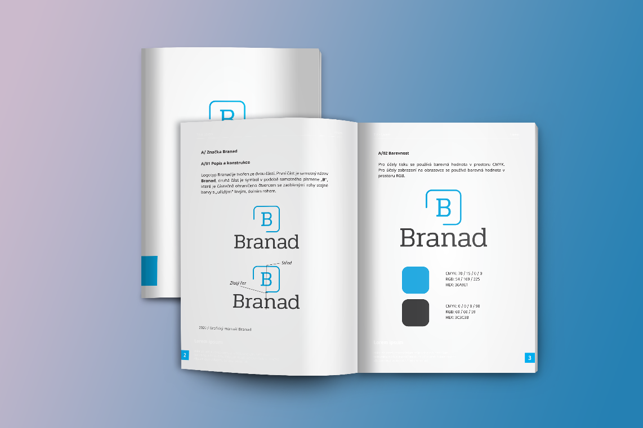
Obrázek 2 - Grafický manuál, Zdroj: vlastní

Sazební obrazec
Při tvorbě manuálu se dbalo na správné použití sazebního obrazce stránky. To je část plochy stránky knižní publikace, která je k dispozici pro konečnou sazbu textů a ilustrací (obrázky, grafy, tabulky, fotografie). Velikost a umístění sazebního obrazce na stránce jsou v praxi dány velikostí vnitřního (u hřbetu), vnějšího, horního a dolního okraje. [7]

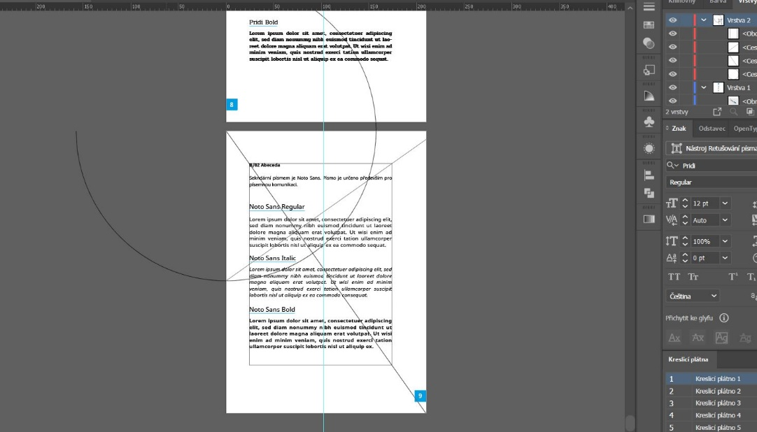

Obrázek 3 - Ukázka sazebního obrazce, Zdroj: vlastní

Korporátní identita
Firemní design je podstatou vizuální identity firmy, neboť na jeho základě můžeme firmu identifikovat a odlišit ji od ostatních firem. Jedná se o soubor vizuálních hodnot používaných v komunikaci uvnitř, ale zejména vně firmy. Pro pojem „design“ se často používá i označení jednotný vizuální styl (JVS), tj. graficky zpracovaná vizuální tvář firmy. [8]
Veškeré části korporátní identity se řídí podle grafického manuálu a snaží se držet jednoduchý a čistý design.
K lepší prezentaci grafických návrhů byly použité mockupy s licencemi pro volné použití bez nutnosti citace autorů.

Vizitka
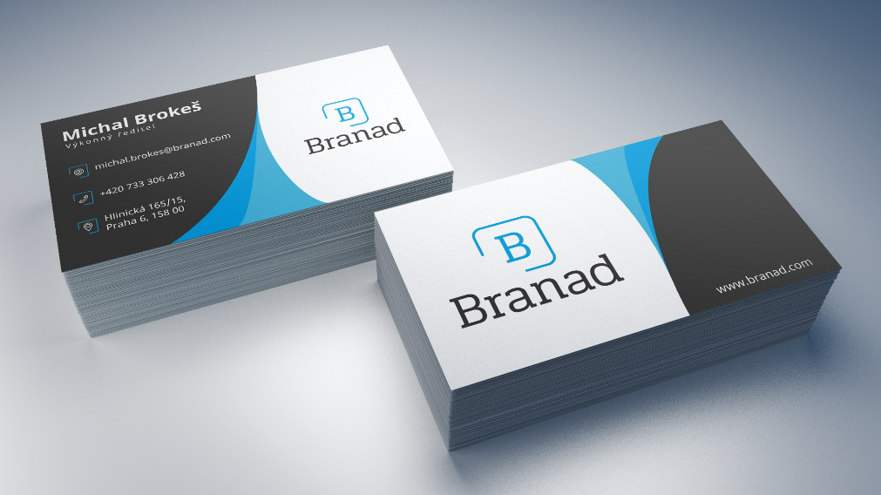

Obrázek 4 - Firemní vizitky, Zdroj: vlastní

Firemní desky
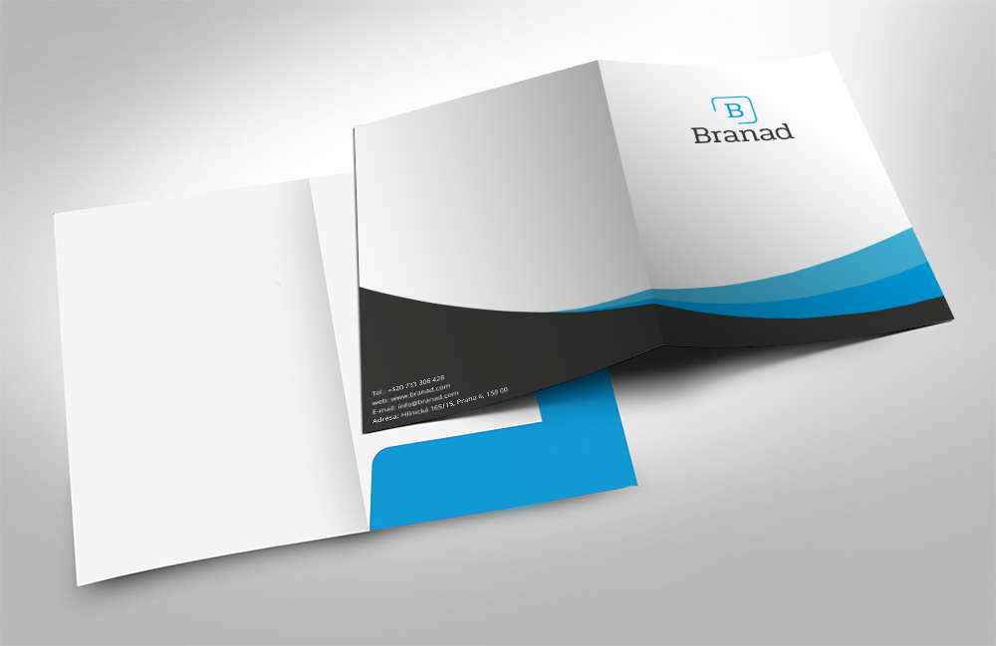
Obrázek 5 - Firemní desky, Zdroj: vlastní

Hlavičkový papír
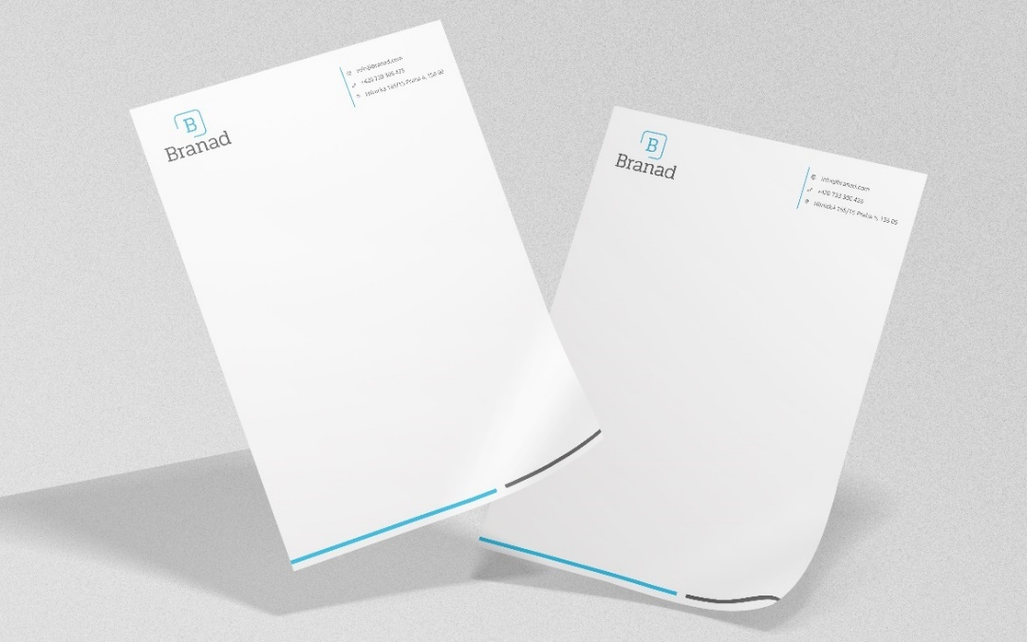
Obrázek 6 - Hlavičkový papír, Zdroj: vlastní

Firemní obálka
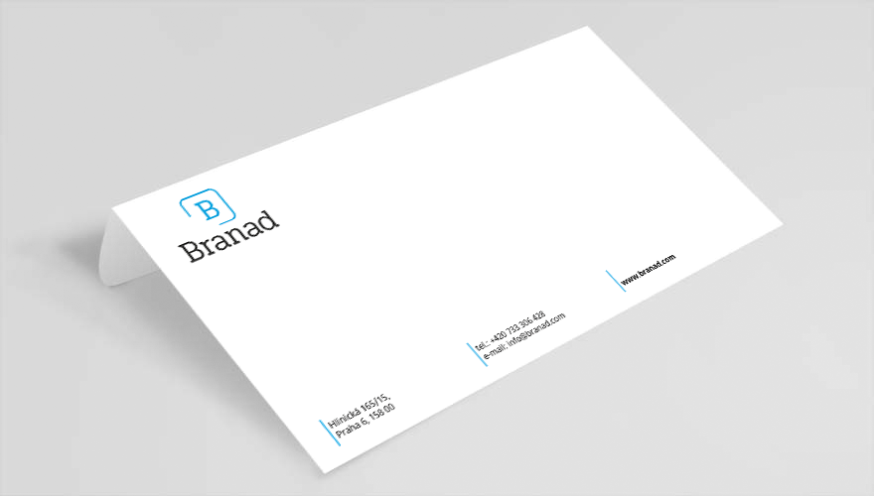

Obrázek 7 - Firemní obálka, Zdroj: vlastní

Poznámkový blok
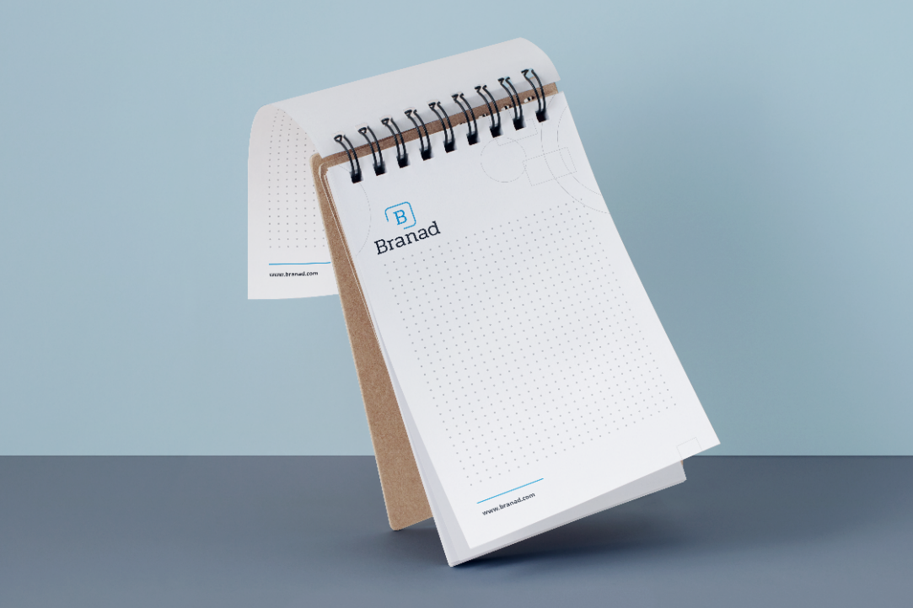
Obrázek 8 - Firemní poznámkový blok, Zdroj: vlastní

Firemní propiska
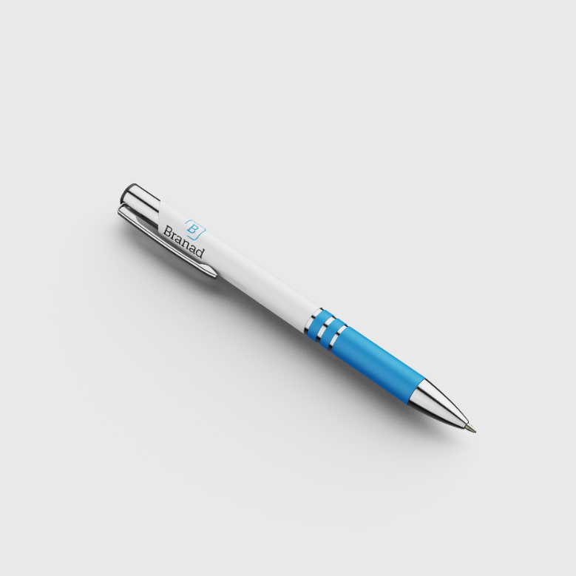
Obrázek 9 - Firemní propiska, Zdroj: vlastní

Polep firemního auta
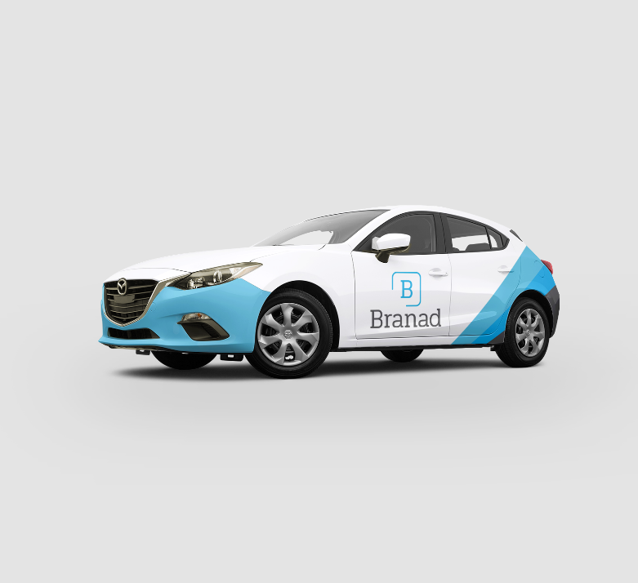
Obrázek 10 - Firemní polep auta, Zdroj: vlastní

Webové stránky
Účelem bylo vytvořit takový web, který bude jednoduchý, ale zároveň bude dostatečně prezentovat firmu a její služby. Web byl vytvořen tak, aby se co nejrychleji načítal a byl dobře optimalizovaný pro vyhledávače. Pro ještě lepší SEO byl použit plugin Yoast SEO.
První věc, kterou návštěvník na úvodní stránce uvidí je call to action tlačítko, které ho přesměruje na stránku s jednotlivými službami a jejich popis. Dále se na úvodní stránce nachází seznam nabízených služeb, ovšem pouze s krátkým popisem a proklikem na detail. Jako poslední důležitým prvek úvodu jsou body, proč zvolit právě tuto firmu.
Web dále obsahuje stránku „O nás“, kde se nachází vize, hodnoty a mise společnosti a stránku „kontakt“, která obsahuje kontaktní formulář, jenž slouží primárně pro projevení zájmu o jednu nebo více z nabízených služeb, případně jako prostor pro obecný dotaz.

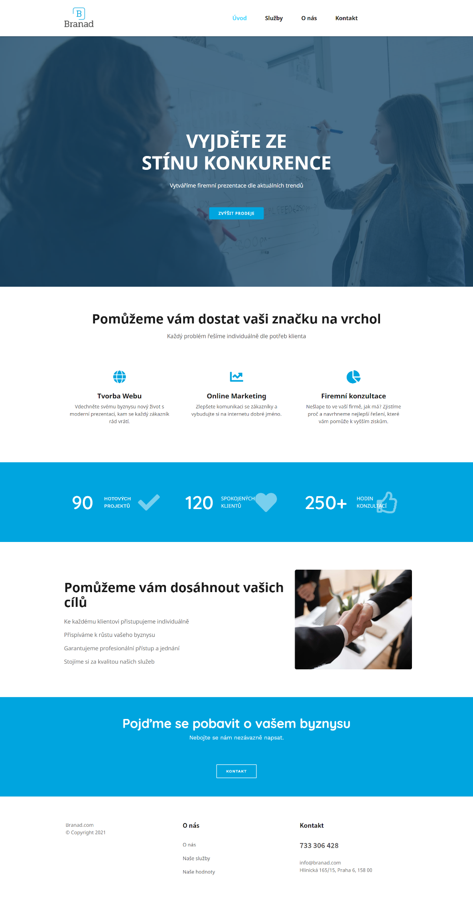
Úvodní stránka webu
Obrázek 11 - Úvodní strana webu, Zdroj: [9]

Stránka služeb
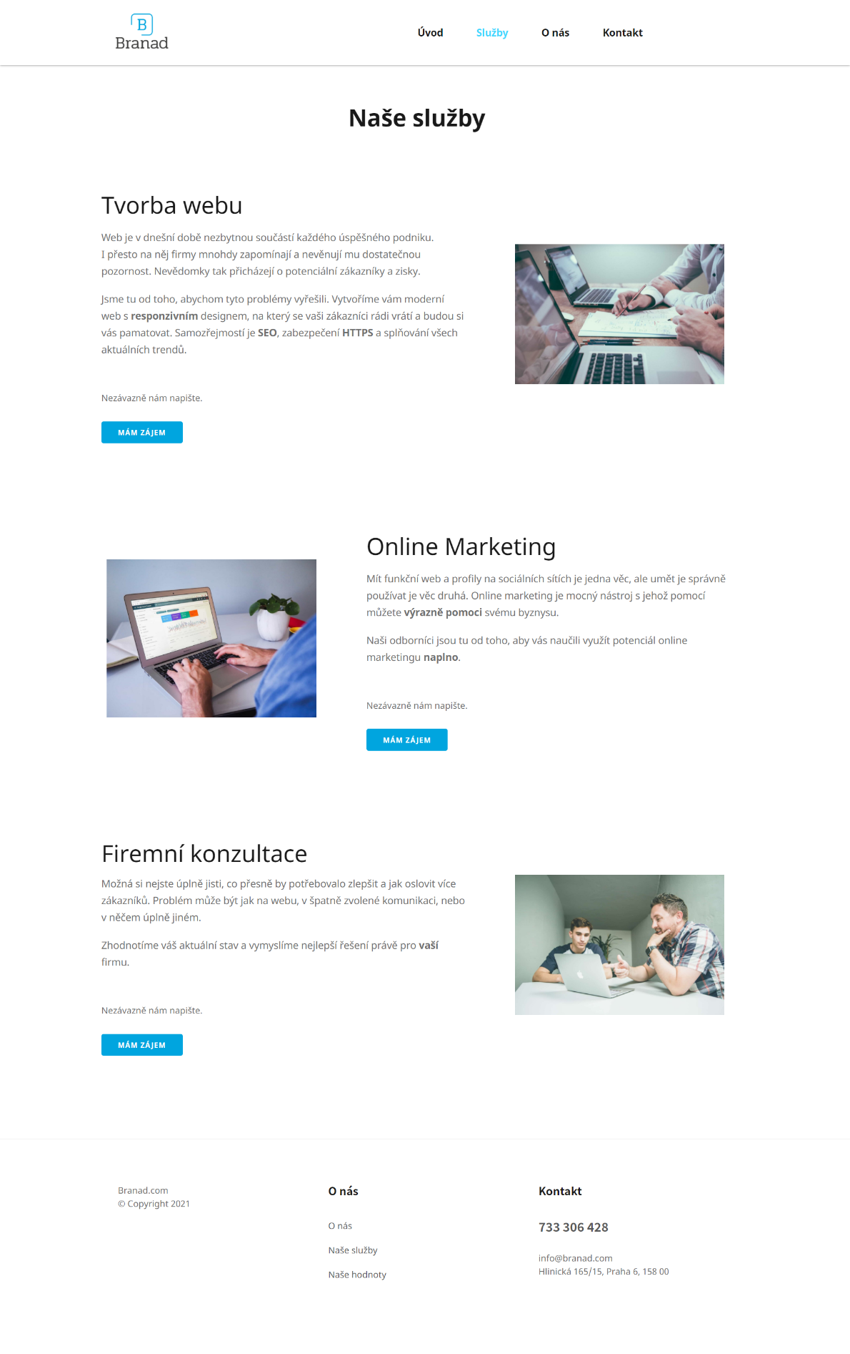
Obrázek 12 - Podstránka služeb, Zdroj: [9]

Stránka o firmě
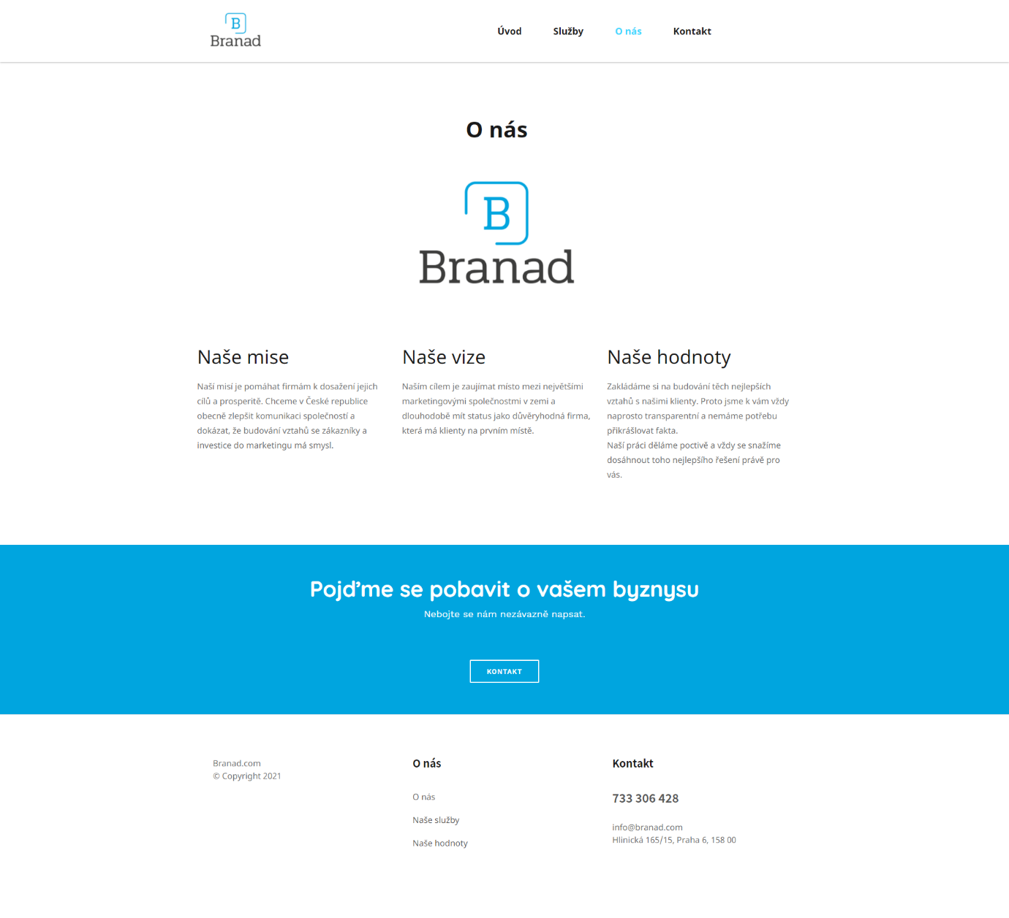
Obrázek 13 - Podstránka o firmě, Zdroj: [9]

Stránka kontaktů
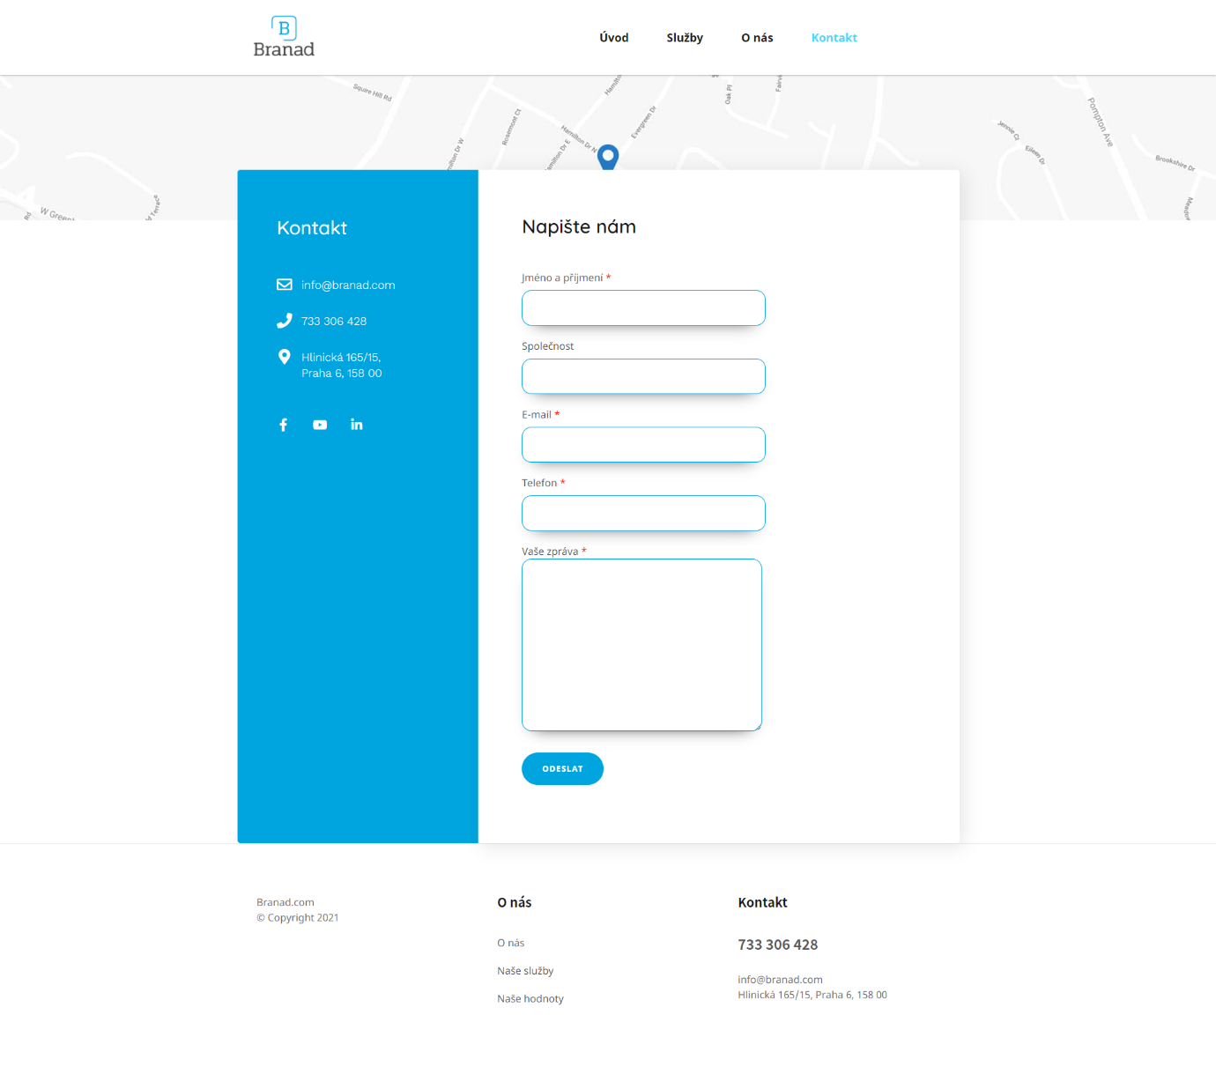
Obrázek 14 - Podstránka kontaktů, Zdroj: [9]

Sociální sítě
Součástí prezentace na internetu jsou bezpochyby i sociální sítě. Pro firmu Branad byly založeny profily na třech sociálních sítích.

Facebook
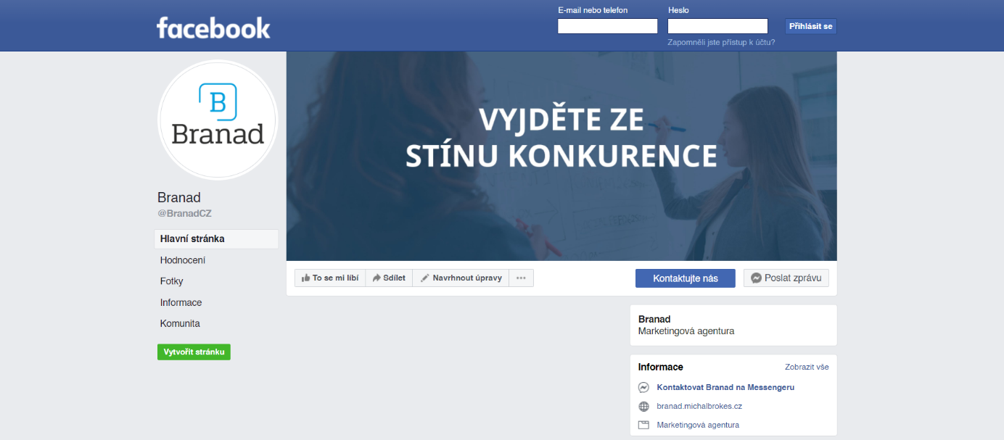
Facebook je síť s největším počtem uživatelů. V dnešní době již není tak populární mezi mladší generací, kde dlouhodobě panuje sestupný trend. Ovšem mezi starší generací má stále velmi silné postavení a propagovat na něm služby určené této generaci se určitě vyplatí.
Obrázek 15 - Stránka firmy na síti Facebook, Zdroj: [10]

LinkedIn
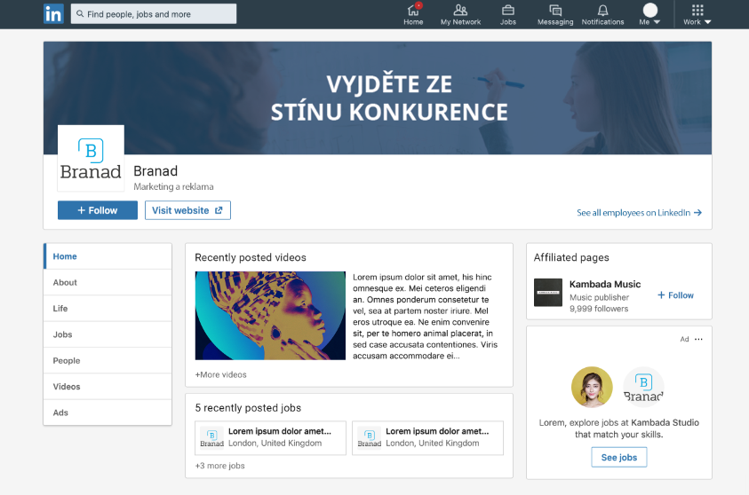
LinkedIn je profesní sociální síť, kde mohou uživatelé diskutovat o svých profesních zájmech. Je ideálním řešením pro propagaci firem s modelem B2B.
Obrázek 16 - Mockup firmy na sítí Linkedin, Zdroj: vlastní

Youtube
Pro umisťování videoobsahu na internet není lepší možnost, než prostřednictvím sítě Youtube. Kanál pro firmu Branad byl vytvořen za účelem nahrání propagačního videa.

Propagační video
V rámci projektu bylo vytvořeno také třiceti sekundové video, které je možné použít k propagaci firmy na sociálních sítích, případně jiném médiu.
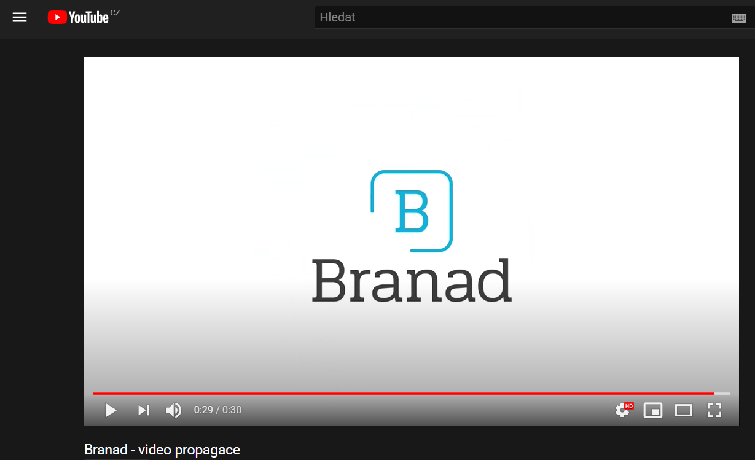
Celé video bylo vytvořeno v programu Adobe After Effects a jedná se o takzvané „Kinetic typography“ video s prvky klasické animace. Tedy převážně rychle se pohybující text vybízející k akci.
Obrázek 17 - Snímek videa na Youtube, Zdroj: [11]
Cílem bylo vytvořit úderné video, které zaujme a zároveň dokáže představit nabízené služby v krátkém čase.

Teoretická část

SWOT analýza
SWOT je zkratka z anglického originálu, kde S = Strengths (Silné stránky), W = Weaknesses (Slabé stránky), O = Opportunities (Příležitosti), T = Threats (Hrozby). SWOT je tedy zkratkou pro vnitřní silné a slabé stránky organizace a příležitosti a hrozby z vnějšího prostředí organizace.[12]
Silné stránky | Slabé stránky
Kladen důraz na vysokou kvalitu služeb | Méně zkušeností než konkurence
Profesionální přístup ke klientům | Menší nabídka služeb
Jasně definovaný cíl a mise společnosti | Menší důvěryhodnost
Příležitosti | Hrozby
Zvýšení investic do marketingu | Poměrně vysoká a zkušená konkurence
Rozšíření nabídky služeb | Nedostatek zaměstnanců
Rozšíření týmu o talentované zaměstnance

Tabulka 1 - SWOT analýza Branad

Konkurenční firmy

eBRÁNA s.r.o.
Firma eBRÁNA je na trhu od roku 2003. Má velmi širokou nabídku služeb zaměřenou na online marketing a tvorbu webů. Mimo jiné nabízí také řadu školení a konzultací. Společnost se může chlubit řadou certifikací a ocenění, které za dobu působení nasbírala. Její silnou stránkou je nepochybně dlouholetá zkušenost v oboru a spousta kvalifikovaných zaměstnanců. V prostředí online marketingu se jedná o silného hráče.

DF MARKETING, s.r.o.
DF MARKETING je poměrně mladá společnost, založena roku 2017. Kromě marketingu nabízejí také například profesionální tvorbu videí a fotografování. Nemá sice tak rozsáhlou nabídku služeb jako eBRÁNA, zato se odlišují přístupem. Ke svým klientům jezdí pravidelně několikrát do měsíce a někdy i na celodenní jednání.

Srovnání webové prezentace konkurenčních firem
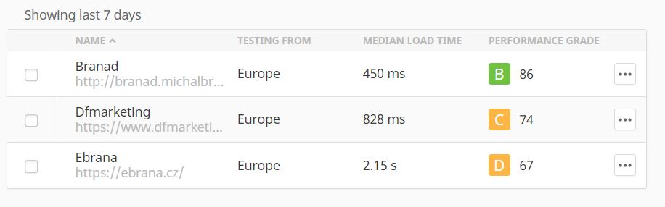
K hodnocení webových prezentací byl použit nástroj Pingdom a subjektivní názor.
Obrázek 18 - Výsledky měření na stránce Pingdom, Zdroj: [13]

Web DF MARKETING
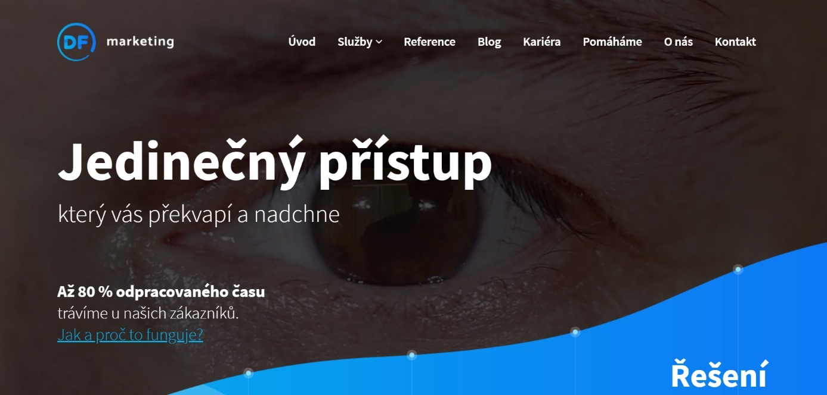
Jedná se o poměrně jednoduchou prezentaci k představení nabízených služeb a oslovení zákazníků. Úvodní stránce dominuje firemní video prezentující zaměstnance při práci. Na první pohled nemusí být jasné, čím se firma zabývá. Jediným vodítkem je samotné logo.
Obrázek 19 - Úvodní stránka DF MARKETING, Zdroj: [14]
Uživatel musí sjet níže, aby se dozvěděl, co firma nabízí. Zároveň se na úvodí stránce nenachází žádné výrazné tlačítko vybízející k jednoznačné akci ze strany uživatele.
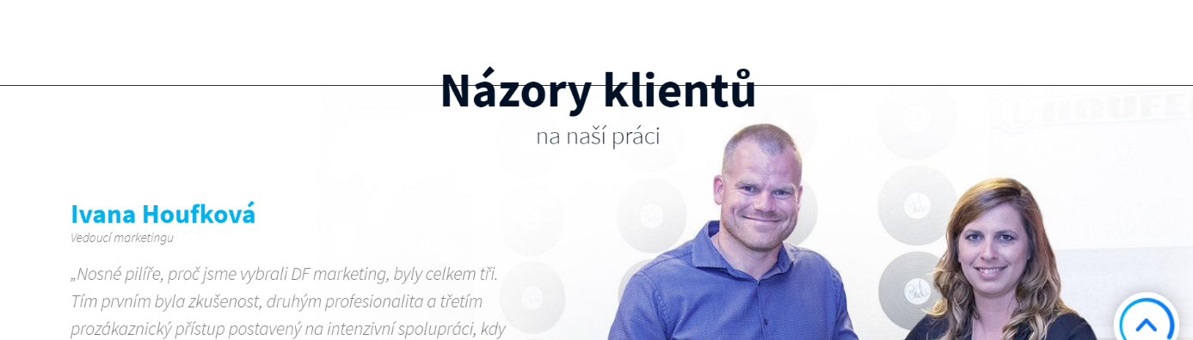
Web také trpí drobnými grafickými problémy. Při kliknutí na sekci „názory klientů“ na úvodní stránce se nadpis nepěkně přeškrtne.
Obrázek 20 - Úvodní stránka DF MARKETING, Zdroj: [14]

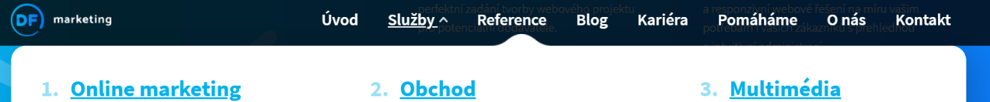
Zvláštně taky působí hlavní menu. Při kliknutí na podmenu „Služby“ nabídka působí, jako by uživatel místo toho kliknul na odkaz „Reference“.
Obrázek 21 - Úvodní stránka DF MARKETING, Zdroj: [14]

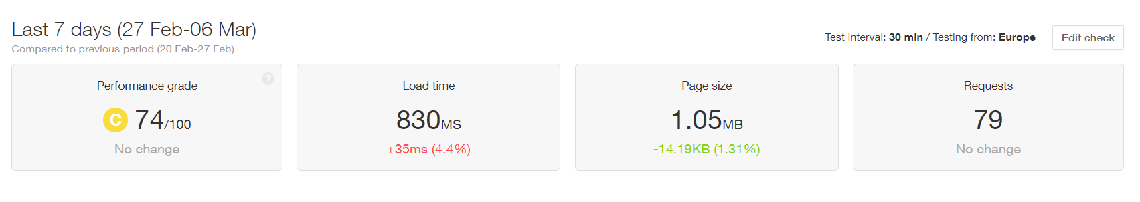
Menší rozsah webu ovšem pozitivné působí na jeho optimalizci a dobu vykreslení. Celý web se načte pod jednu sekundu a celková velikost stránky je lehce přes jeden megabyte, což odpovída velice dobrě optimalizovanému webu.
Obrázek 22 - Výsledky měření na stránce Pingdom, Zdroj: [13]

Web eBRÁNA
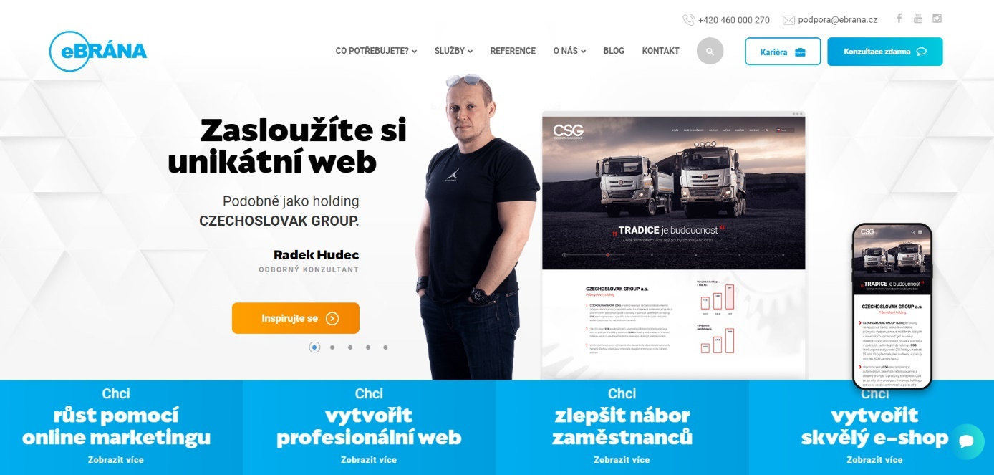
Firma má velice robustní web, který odpovídá široké nabídce služeb. Na první pohled je zřejmé, čím se eBRÁNA zabývá a stejně dobře vybízí k akci. Web je velice přehledný a jen težko se na něm hledají nedostatky.
Obrázek 23 - Úvodní stránka eBRÁNA, Zdroj [15]

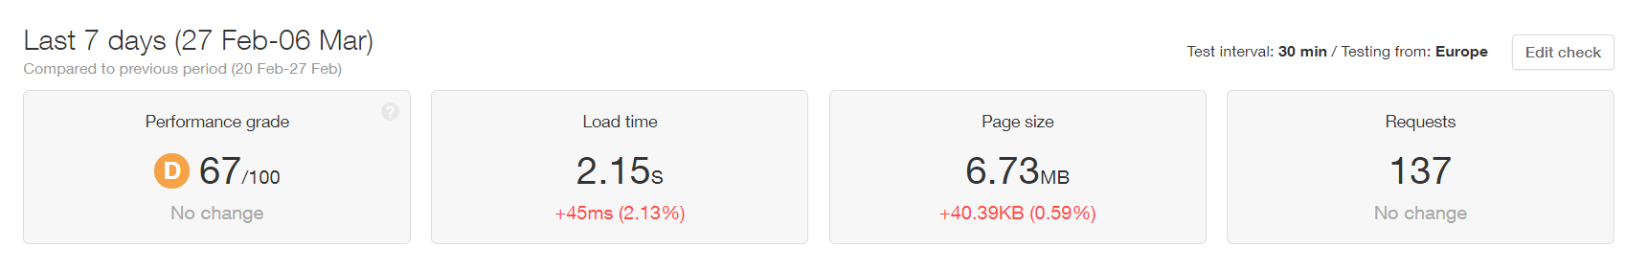
Nevýhodou rozsáhlého webu je přirozeně delší doba vykreslení. Čas přes dvě sekundy je oproti konkurenci o dost delší, ovšem stále se jedná o slušný výsledek s přihlédnutím i na pokročilé animace na úvodní stránce.
Obrázek 24 - Výsledky měření na stránce Pingdom, Zdroj: [13]

Závěr
Cílem projektu bylo vytvořit kompletní grafické portoflio firmy, pro prezentaci na internetu a v reálném světě s marketingovým přesahem. Vzniklo tedy firemní logo, grafický manuál, vizitky, desky, hlavičkový papír, firemní obálka, hlavičkový papír, propiska a polep auta. Dále byl vytvořen funkční responzivní web, profily na sociálních sítích a nad rámec zadání také půlminutové propagační video. Pro firmu byla vypracována SWOT analýza a zhodnotila se konkurence na trhu. Pokud by se jednalo o skutečnou začínající firmu, byla by skvěle připravena na prezentaci svých služeb a zápas s konkurencí o místo na trhu.

Citace
[1] Adobe Photoshop. In: Wikipedia: the free encyclopedia [online]. San Francisco (CA): Wikimedia Foundation, 2001- [cit. 2021-03-16]. Dostupné z: https://cs.wikipedia.org/wiki/Adobe_Photoshop
[2] Adobe Illustrator. In: Wikipedia: the free encyclopedia [online]. San Francisco (CA): Wikimedia Foundation, 2001- [cit. 2021-03-16]. Dostupné z: https://cs.wikipedia.org/wiki/Adobe_Illustrator
[3] Adobe InDesign. In: Wikipedia: the free encyclopedia [online]. San Francisco (CA): Wikimedia Foundation, 2001- [cit. 2021-03-16]. Dostupné z: https://cs.wikipedia.org/wiki/Adobe_InDesign
[4] Adobe Premiere Pro. In: Wikipedia: the free encyclopedia [online]. San Francisco (CA): Wikimedia Foundation, 2001- [cit. 2021-03-16]. Dostupné z: https://cs.wikipedia.org/wiki/Adobe_Premiere_Pro
[5] Adobe After Effects. In: Wikipedia: the free encyclopedia [online]. San Francisco (CA): Wikimedia Foundation, 2001- [cit. 2021-03-16]. Dostupné z: https://cs.wikipedia.org/wiki/Adobe_After_Effects
[6] Wordpress [online]. [cit. 2021-03-16]. Dostupné z: https://cs.wordpress.org/
[7] Sazební obrazec u publikace formátu A4 [online]. [cit. 2021-03-16]. Dostupné z: http://www.dusanpolansky.cz/clanky/sazebni-obrazec.pdf
[8] Firemní styl. In: Wikipedia: the free encyclopedia [online]. San Francisco (CA): Wikimedia Foundation, 2001- [cit. 2021-03-16]. Dostupné z: https://cs.wikipedia.org/wiki/Firemn%C3%AD_styl
[9] Branad [online]. 2021 [cit. 2021-03-16]. Dostupné z: http://branad.michalbrokes.cz/
[10] Facebook [online]. [cit. 2021-03-16]. Dostupné z: https://www.facebook.com/BranadCZ
[11] Youtube [online]. [cit. 2021-03-16]. Dostupné z: https://www.youtube.com/watch?v=SEXOIKoNA0s
[12] SWOT. In: Wikipedia: the free encyclopedia [online]. San Francisco (CA): Wikimedia Foundation, 2001- [cit. 2021-03-16]. Dostupné z: https://cs.wikipedia.org/wiki/SWOT
[13] Pingdom [online]. [cit. 2021-03-16]. Dostupné z: https://www.pingdom.com/
[14] DF MARKETING [online]. [cit. 2021-03-16]. Dostupné z: https://www.dfmarketing.cz/
[15] EBRÁNA [online]. [cit. 2021-03-16]. Dostupné z: https://ebrana.cz/

Seznam obrázků
Obrázek 1 - Logo Branad, Zdroj: vlastní 11
Obrázek 2 - Grafický manuál, Zdroj: vlastní 12
Obrázek 3 - Ukázka sazebního obrazce, Zdroj: vlastní 13
Obrázek 4 - Firemní vizitky, Zdroj: vlastní 14
Obrázek 5 - Firemní desky, Zdroj: vlastní 14
Obrázek 6 - Hlavičkový papír, Zdroj: vlastní 15
Obrázek 7 - Firemní obálka, Zdroj: vlastní 15
Obrázek 8 - Firemní poznámkový blok, Zdroj: vlastní 16
Obrázek 9 - Firemní propiska, Zdroj: vlastní 17
Obrázek 10 - Firemní polep auta, Zdroj: vlastní 17
Obrázek 11 - Úvodní strana webu, Zdroj: [9] 19
Obrázek 12 - Podstránka služeb, Zdroj: [9] 20
Obrázek 13 - Podstránka o firmě, Zdroj: [9] 21
Obrázek 14 - Podstránka kontaktů, Zdroj: [9] 22
Obrázek 15 - Stránka firmy na síti Facebook, Zdroj: [10] 23
Obrázek 16 - Mockup firmy na sítí Linkedin, Zdroj: vlastní 24
Obrázek 17 - Snímek videa na Youtube, Zdroj: [11] 25
Obrázek 18 - Výsledky měření na stránce Pingdom, Zdroj: [13] 28
Obrázek 19 - Úvodní stránka DF MARKETING, Zdroj: [14] 28
Obrázek 20 - Úvodní stránka DF MARKETING, Zdroj: [14] 29
Obrázek 21 - Úvodní stránka DF MARKETING, Zdroj: [14] 29
Obrázek 22 - Výsledky měření na stránce Pingdom, Zdroj: [13] 29
Obrázek 23 - Úvodní stránka eBRÁNA, Zdroj [15] 30
Obrázek 24 - Výsledky měření na stránce Pingdom, Zdroj: [13] 30

Seznam tabulek
Tabulka 1 - SWOT analýza Branad 26

Seznam příloh
Příloha 1 - Grafický manuál
Příloha 1: Grafický manuál 